Министерство образования РФ

Пермский национальный исследовательский политехнический университет

Кафедра ИТАС

ЛАБОРАТОРНАЯ РАБОТА № 1

ПО ИНФОРМАТИКЕ ЗА I СЕМЕСТР

Вариант 5

|  |
| --- |
| Выполнил студент:  Отинов Иван Юрьевич  Группа РИС-20-1бз  Шифр 20-ЭТФ-635  Кафедра ИТАС:  Полякова Ольга Андреевна |

ПЕРМЬ 2020

# Лабораторная работа №1 "Знакомство с Си++. Выполнение программы простой структуры"

**Вариант №5**

**Цель:** Знакомство со средой программирования, создание, отладка и выполнение простой программы, содержащей ввод/вывод информации и простейшие вычисления.

**Задача:** Вычислить значение выражения при различных вещественных типах данных (float и double). Вычисления следует выполнять с использованием промежуточных переменных. Сравнить и объяснить полученные результаты.

Вычислить значения выражений. Объяснить полученные результаты

**Вариант задания:**

|  |  |  |
| --- | --- | --- |
| 5 | ,  при а=1000, b=0.0001 | 1. - -m-++n 2. m*n<n++ 3. n-- > m++ |

**Программа решения задачи №1**

#include <iostream>

#include <math.h>

using namespace std;

int main()

{

float fA = 1000;

float fB = 0.0001;

double dA = 1000;

double dB = 0.0001;

double a = 0, b = 0, c = 0, d = 0;

float result1 = 0;

double result2 = 0;

result1 = (pow(fA - fB, 3) - (pow(fA, 3) - 3 * pow(fA, 2) * fB)) / pow(fB,3) - 3*fA*pow(fB,2);

result2 = (pow(dA - dB, 3) - (pow(dA, 3) - 3 * pow(dA, 2) * dB)) / pow(dB,3) - 3*dA*pow(dB,2);

cout << "Result with float: " << result1 << endl;

cout << "Result with double: " << result2 << endl;

cout << endl;

system("pause");

}

**Результаты работы программы:**

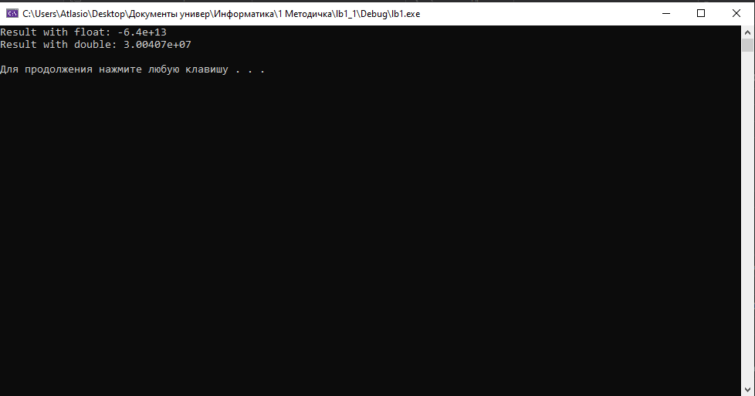

**Программа решения задания №2**

#include <iostream>

#include <math.h>

using namespace std;

int main()

{

int n = 0;

int m = 0;

cout << "n = "; cin >> n;

cout << "m = "; cin >> m;

int tn = n;

int tm = m;

cout << "1) --m-++n : " << --m - ++n << endl;

n = tn; m = tm;

cout << "n = " << n << "; " << "m = " << m << endl;

int tmp = m * n;

cout << "2) m*n<n++ : m*n = " << m*n << " < " << n++ << endl;

if (tmp < n - 1) cout << "YES\n";

else cout << "NO\n";

n = tn; m = tm;

cout << "n = " << n << "; " << "m = " << m << endl;

cout << "3) n-- > m++ : n-- = " << n-- << " > " << m++ << endl;

if (n+1 > m-1) cout << "YES\n";

else cout << "NO\n";

cout << endl;

system("pause");

}

**Результаты работы программы:**

